Mise en route 1 : Reconnaître une situation de proportionnalité

Pour chacun des problèmes ci-dessous réponds à la question posée si tu peux y répondre. Il y a des questions auxquelles on ne peut pas répondre.

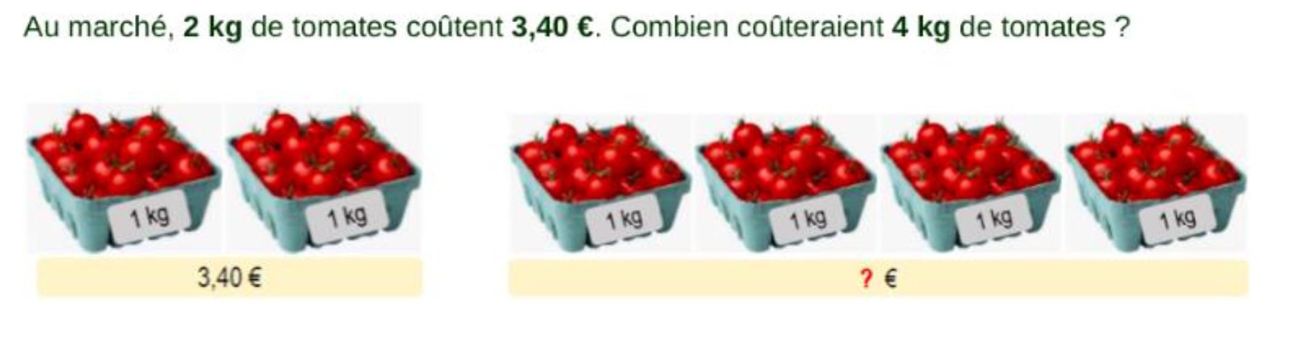
Problème 1 :

………………………………………………………………………………………………………………………………………………………………………………………………………………………………………………………………………………………………………………………… .

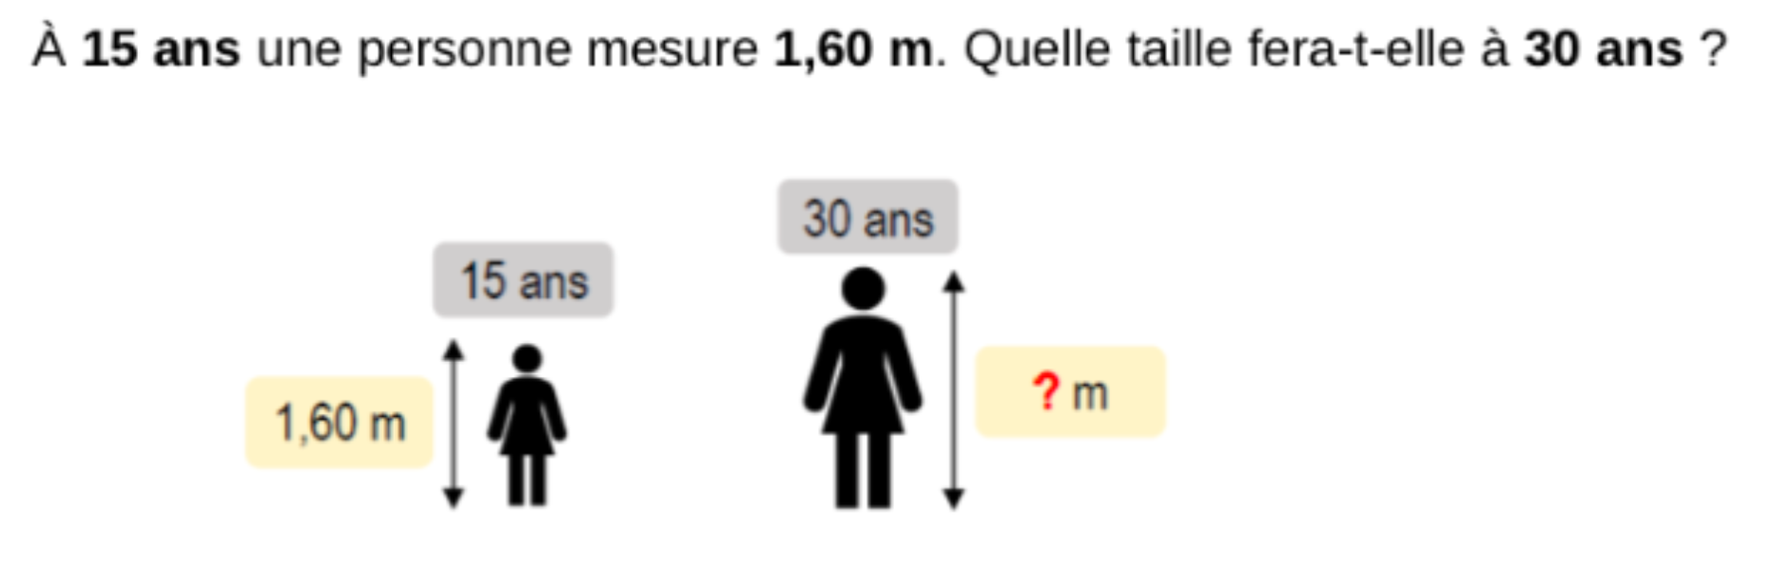
Problème 2 :

………………………………………………………………………………………………………………………………………………………………………………………………………………………………………………………………………………………………………………………… .

Mise en route 2: Reconnaître une situation de proportionnalité

Pour chacun des problèmes ci-dessous réponds à la question posée si tu peux y répondre. Il y a des questions auxquelles on ne peut pas répondre.

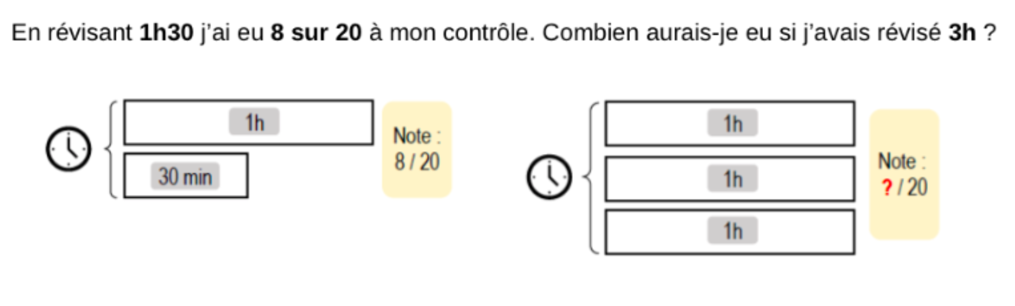
Problème 3 :

………………………………………………………………………………………………………………………………………………………………………………………………………………………………………………………………………………………………………………………… .

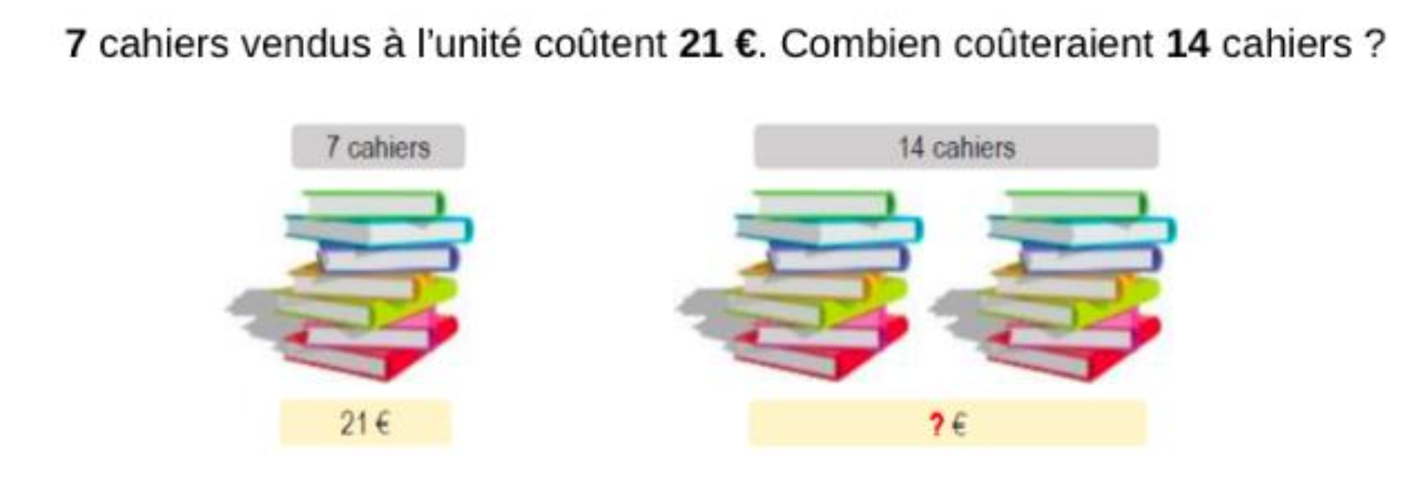
Problème 4 :

………………………………………………………………………………………………………………………………………………………………………………………………………………………………………………………………………………………………………………………… .

Mise en route 3 : Reconnaître une situation de proportionnalité

Pour chacun des problèmes ci-dessous réponds à la question posée si tu peux y répondre. Il y a des questions auxquelles on ne peut pas répondre.


Problème 5 :

………………………………………………………………………………………………………………………………………………………………………………………………………………………………………………………………………………………………………………………… .

Mise en route 4 :Tableau de proportionnalité

Problème 1 :Jeanne a payé 4,5 € pour 3 kg de pommes. Combien Jeanne va-t-elle payer pour :

a ) 1 kg de pommes ? b) 2 kg de pommes ?

c) 5 kg de pommes ? d) 7 kg de pommes ?

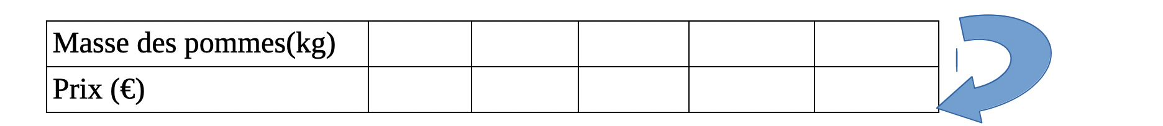
Problème 2 : Représenter les données sous un tableau à double entrées.

Pour obtenir les valeurs de la deuxième ligne, il faut multiplier celles de la première par ......... qui est le coefficient de ...................... .
Le tableau est un tableau de .................. .

Mise en route 5 :Tableau de proportionnalité

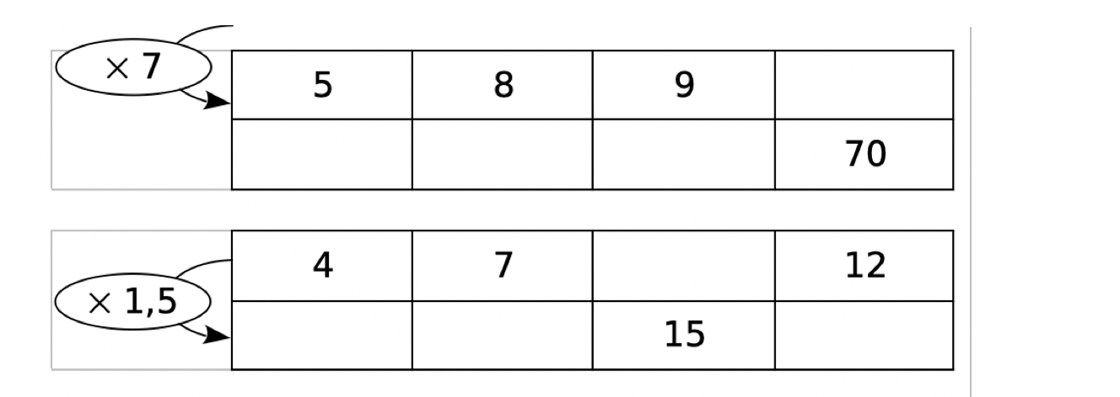
Problème 3 :Compléter les tableaux de proportionnalité suivants :

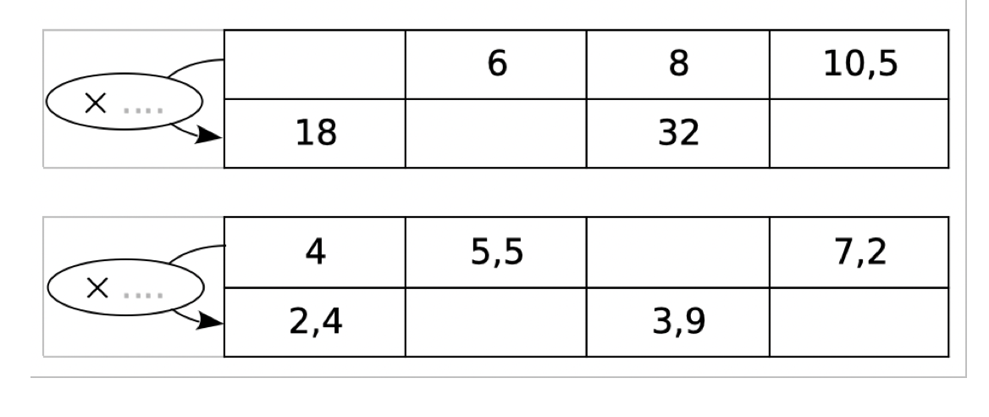
Problème 4 :Compléter les tableaux de proportionnalité suivants :

Mise en route 6 :Reconnaître le tableau de proportionnalité

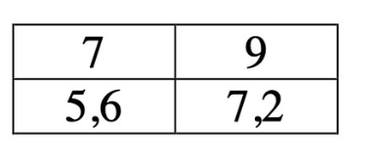
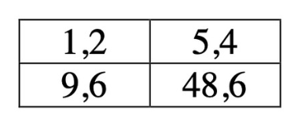
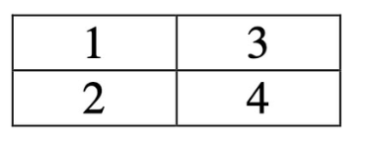
Indiquer si les tableaux suivants correspondent à des situations de proportionnalité.

…………………………
…………………………
………………………….
………………………….
…………………………
…………………………
………………………….
………………………….
…………………………
…………………………
………………………….
………………………….

Mise en route 7 :Reconnaître le tableau de proportionnalité

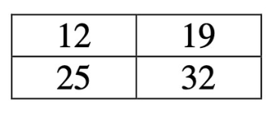
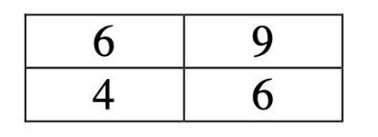
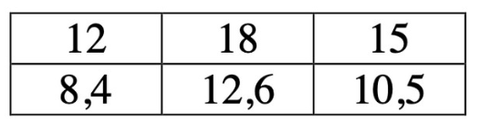
Indiquer si les tableaux suivants correspondent à des situations de proportionnalité
…………………………
…………………………
………………………….
………………………….
…………………………
…………………………
………………………….
………………………….
…………………………
…………………………
………………………….
………………………….

Mise en route 8 :Résoudre un problème de proportionnalité

